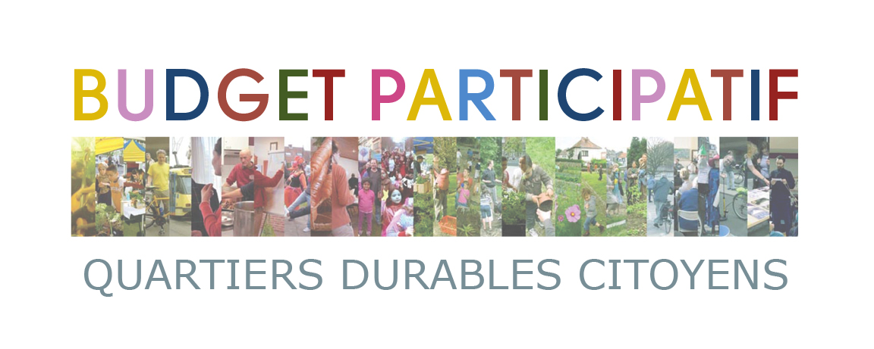

Demande de subside dans le cadre du
budget participatif des Quartiers Durables Citoyens

2019

Nom du Quartier Durable Citoyen :

Informations importantes

Les dossiers de candidature, dûment complétés et signés, doivent être envoyés de préférence par courrier électronique : quartiersdurables@environnement.brussels ou par la poste (date de la poste faisant foi) ou déposés par porteur à l'adresse suivante :

Bruxelles Environnement
Budget participatif des Quartiers Durables Citoyens
Dpt. Consommation durable et éco-comportements
Site de Tour & Taxis
Avenue du Port 86C/3000 B-1000 Bruxelles
Pour des renseignements complémentaires, adressez-vous à votre coach ou à Bruxelles Environnement via quartiersdurables@environnement.brussels (Personne de contact : Fabrice Lesceu)

La présente demande de subside s’inscrit dans le cadre de l’appel à projets « Inspirons le Quartier » et concerne les quartiers ayant été sélectionnés en tant que Quartier Durable Citoyen.

Votre dossier ne sera analysé par le Conseil que s’il a rempli les critères de recevabilité. Voir tous les critères de recevabilité et les modalités du Budget participatif sur la page internet : http://quartiersdurablescitoyens.brussels/index.php/page-d-exemple/a-determiner/

Il est obligatoire de fournir, en plus de la feuille de route, les annexes suivantes :

- L’annexe de présentation du Quartier Durable Citoyen : formulaire écrit ou outils pédagogiques
- Les devis de fournisseurs, pour des investissements ou des services conséquents. D’une manière générale, il est recommandé de consulter plusieurs fournisseurs.
  - Un devis/ référence de prix pour des postes dépassant les 500€
  - Trois devis/ références de prix pour des postes dépassants les 1000€
- Les éventuels plans de localisation et autorisations nécessaires et/ou conventions, bail (commune, propriétaire du terrain…)
- Les documents éventuels attestant du co-financement du projet par d’autres partenaires
- Une attestation bancaire indiquant l’identité du titulaire du compte

Sélection des projets

La sélection des projets se fera le 13 octobre 2019 lors du Conseil des Quartiers durables citoyens pour les projets introduits entre le 15 juin et le 18 août 2019 – dernier délai.
Votre présence est requise le 13 octobre 2019 pour présenter, lors d’une exposition, votre dynamique de groupe.
Les modalités et le règlement sont disponibles sur le site :
http://www.environnement.brussels/quartiersdurables

Consignes pour la rédaction

Merci de respecter le nombre de pages indiquées. Les annexes sont autorisées uniquement au format A4.
Afin de respecter le nombre de pages demandées, vous pouvez supprimer dans le document les tableaux d’exemples et les phrases d’explication en italique.

En cas de demande comprenant plusieurs projets, multipliez les sections ci-dessous en fonction du nombre de projets que vous souhaitez rentrer. Un projet peut concerner plusieurs activités sur une même thématique.

Conseil pour établir un budget :

Tout d’abord, assurez-vous d’avoir lu les critères de recevabilité et de sélection des projets, ensuite :
- Identifier les provenances de vos matériaux.
- Est-il possible de trouver cela en seconde main ?
  - Si oui, est-ce que le matériel tiendra dans le temps ?
- Peut-on faire de la récup ?
- Est-il possible de louer/ emprunter certains matériaux-outils ?
Il n’y a pas d’obligation à choisir des matériaux de récup / seconde main, mais cela peut renforcer la cohérence de votre projet.

Pour plus d’informations, nous vous renvoyons au document reprenant le type de dépenses et de justificatifs qui peuvent ou non être éligibles.

Qui va lire votre feuille de route et quelles en sont les attentes ?
Ce qu’il ne faut pas oublier, avant tout, c’est que cette rédaction doit vous servir à vous. Elle doit vous permettre de mettre sur papier votre projet, avec les différentes étapes etc. Cette feuille de route a donc trois objectifs :
- De vous aider dans le montage et la gestion de votre projet ;
- Être le support de la demande de subside ;
- Permettre au Conseil de pouvoir rendre un avis, sur base d’un débat constructif, quant à votre demande de subside.

Gardez en tête, lors de la rédaction de votre feuille de route, que celle-ci sera lue par le conseil du budget participatif composé par des membres d’autres Quartiers Durables Citoyens, l’équipe d’accompagnement des Quartiers Durables Citoyens, Bruxelles-Environnement et le Cabinet, mais peut-être aussi, par de futurs habitants de votre quartier qui vous rejoindront pour comprendre le projet.

Chacun lors de sa lecture, veillera à identifier si votre dynamique est pérenne et si vos projets semblent être calibrés au portage, aux enjeux de votre quartier et aux critères de durabilité établis par l’Assemblée Générale des Quartiers durables citoyens.

Le Conseil est là pour vous aider dans la mise en place de votre dynamique et de vos projets dans une optique de bonification. Sa lecture et son avis iront en ce sens.

Pour cela, il vaut mieux être explicite dans votre rédaction.
- Quel est votre projet ?
- Pourquoi souhaitez-vous le mettre en place ? En quoi répond-il aux besoins de votre quartier ?
- En quoi ce projet est-il collectif ? Comment allez-vous le rendre accessible au plus grand nombre ?
- Comment allez-vous planifier votre projet dans le temps afin de ne pas vous essouffler ?
- Qui va porter le projet (en interne ? Partenaire ? )
- De quel budget avez-vous besoin ?

Ne soyez pas trop long dans vos explications. Vous pouvez nous faire rire, réfléchir ; vous pouvez dessiner, mettre des photos ; etc.
Merci pour le temps que vous allez prendre pour cette rédaction, que nous vous souhaitons bonne, collective et enrichissante.

Le groupe-pilote
Le groupe-pilote est constitué d’un noyau d’habitants ou usagers actifs dans le quartier, il est le moteur de la dynamique.

A multiplier en fonction du nombre de personnes actives au sein du groupe pilote.
Nom, prénom | Mail
1.
2.
3.
4.
5.
6.

NOM DU PROJET :
Décrivez le projet dans les grandes lignes (une demi page maximum)
En quoi consiste-t-il concrètement ? Quels sont les objectifs poursuivis ? Quels sont les publics visés – mobilisés ?

Thématique(s) et enjeu(x) abordé(s) – (Une demi page maximum):
Sur quoi portera votre projet ? Quelles sont les questions que vous souhaitez aborder ? En quoi cela répond-il à des besoins de votre quartier ?

Impacts potentiels du projet au niveau local et régional (une demi page maximum)
Quels sont les impacts positifs, sur l’environnement, attendus ? Quels changements visez-vous au niveau du quartier ? Quels changements visez-vous au niveau du comportement des habitants/usagers ?

Etapes prévues (une page maximum)
Citez ici les différentes étapes par lesquelles vous comptez passer pour mettre en place votre projet (phase de conception, mobilisation, réalisation, évaluation…)
Mois | Etapes

Les acteurs du projet
Personne(s) de contact pour le projet (au minimum deux personnes)
Ces personnes s’engagent à assurer le suivi du projet dans sa durée. Les deux premières personnes identifiées seront susceptibles d’être contactées par l’accompagnement pour apporter davantage d’informations.

Pour les projets inter-quartiers, identifiez les porteurs du projet et indiquez le nom du Quartier Durable auquel vous appartenez.

Nom et prénom | Mail | Téléphone | Rôles et tâches assurées
1.
2.
3.
4.

Partenaires du projet
Citez les personnes/ association(s)/commerçant(s)/institution(s) qui soutiennent le projet ainsi que leur(s) apport(s) éventuel(s). Ceux-ci peuvent être de différents types : matériel, financier, appui logistique, support technique, compétence particulière….

Dans le cas d’un soutien au niveau communal ou régional, merci de préciser le service et la personne de contact, ainsi que le soutien apporté.
Nom de la personne/ association/commerçant/institution/entreprise | Rôle, apports et ressources dans le projet

Pérennisation du projet (une demi page maximum)
Comment prévoyez-vous de pérenniser et d’autonomiser la dynamique dans le temps et de poursuivre les activités au-delà du subside reçu via Bruxelles-Environnement (moyens humains, matériels, financiers…) ?

Budget
Nous attirons votre attention sur la nécessité d’expliquer, de la façon la plus explicite possible, les différents postes pour permettre au Conseil d’évaluer au mieux la nécessité de ceux-ci.
Une référence de prix est demandée pour des postes dépassant 500 euros. Il peut s’agir de prix dans un catalogue, sur un site internet, devis d’une entreprise, photo dans un magasin. Ceci est valable également pour les objets en seconde main. N’hésitez pas à faire appel à votre coach pour vous aider. Les références et devis sont à joindre en annexe.
Pour des montants dépassant 1.000 euros, il est demandé de fournir 3 devis / références de prix.
Pour plus d’informations, nous vous renvoyons au document reprenant le type de dépenses et de justificatifs qui peuvent ou non être éligibles.
Catégorie et postes | Description du poste | Références éventuelles | Estimation des dépenses  (€, sans décimales) | Pour les postes importants, veuillez préciser en quoi cela est important pour votre projet
Loyers et charges locatives

Frais administratifs et de fonctionnement (Achats de fournitures, de matériels et de fonctionnement divers)

Frais de déplacement (transport en commun, location de véhicule)

Frais de communication (frais de mise en page, site, impressions, newsletter, logo…)

Rétribution de tiers et de sous-traitants. Ces rémunérations ne peuvent pas couvrir le travail fourni directement par les porteurs de projets (coordination, heures prestées pour la mise en place du projet). Il doit s’agir de mission ponctuelle et limitée dans le temps. Une estimation reprenant les tâches/missions est demandée.

Autres dépenses (à détailler)

TOTAL DES DEPENSES

RECAPITULATIF DES BUDGETS DEMANDES
Veuillez pour ce faire compléter les tableaux détaillés pour chacun des projets soumis.

 | Dépenses prévues (Montant en €) | Subsides demandés (Montant en €) | Autres sources de financement
 |  |  | Montant | Sources
Projet 1 :
Projet 2 :
Projet 3 :
Projet 4 :
TOTAL

DONNEES FINANCIERES ET ADMINISTRATIVES
Personne de référence pour la demande de subside
La personne qui sera contactée dans le cadre des formalités administratives. Il ne peut y avoir qu’une seule personne de contact, même dans le cas de plusieurs projets.
Nom :
Prénom :
Adresse postale :
Téléphone :
Adresse Email :

Données bancaires
Précisez si un autre compte commun (au nom de l’association), sur lequel vous souhaiteriez recevoir les subsides, est en cours d’ouverture.
N° de compte sur lequel le montant alloué doit être versé :

Le(s) gestionnaire(s) du comptes est (sont) :
Nom :
Prénom :
Adresse :

N’oubliez pas de joindre l’attestation bancaire requise en annexe !
Autre(s) aides/subsides reçu(e)s

- Aide(s) méthodologique(s) ou financière(s) que vous avez déjà reçue(s) d’une autorité publique et en particulier de Bruxelles Environnement (précisez l’origine) :
Décrivez l’objet, le montant, l’année et la source de l’aide

- Aide(s) sollicitée(s) par ailleurs en 2018-2019 auprès d’une autorité publique dont Bruxelles Environnement :
Décrivez l’objet, le montant, l’année et la source de l’aide

Pour l’organisation,

Je déclare sur l’honneur que toutes les données communiquées sont correctes et autorise l’administration compétente à venir vérifier sur place le cas échéant.

Date : (jj/mm/aaaa)
Noms et signature de la personne de contact et de l’ensemble des membres du groupe pilote

